Souveränes 3:0 zum Ende der Hauptrunde

(VCW / Wiesbaden / 27.03.2022) Zum Abschluss der Hauptrunde der 1. Volleyball Bundesliga Frauen brachte der VCW noch einmal eine starke Leistung aufs Parkett. Durch den 3:0-Triumph (25:18, 25:11, 25:22) gegen NawaRo Straubing springen die Wiesbadenerinnen zwischenzeitlich sogar auf Platz sechs der Tabelle, weil die Ladies in Black Aachen zeitgleich ihr Match gegen Erfurt überraschend verloren. Der Einzug ins Viertelfinale der Playoffs stand für den VCW bereits vor der Partie gegen die Niederbayerinnen fest. Als MVP wurden VCW-Libera Justine Wong-Orantes und NawaRo-Diagonalangreiferin Marie Hänle ausgezeichnet.
Zu Beginn der Partie konnte der VCW die Gegnerinnen mit starken Aufschlägen unter Druck setzen. Beim 8:4 hatte man erstmals einen Vier-Punkte-Vorsprung. Die Straubingerinnen stellten sich dann besser auf die Gastgeberinnen ein, mussten aber beim 11:15 wieder einem Vier-Punkte-Rückstand hinterherlaufen. Beim 18:17 wurde es aus Wiesbadener Sicht nochmal eng. In der Crunchtime zog der VCW das Tempo aber noch einmal an. Laura Künzler machte den Satzgewinn zum 25:18 mit einem krachenden Blockpunkt klar.
Der zweite Satz wurde zur deutlichen Angelegenheit für den VCW. Nach einer frühen 5:1-Führung konnte das Team von Headcoach Benedikt Frank den Vorsprung über 11:4, 15:6 und 20:9 ausbauen. Dank überzeugender Block-Feldabwehr und vieler couragierter Angriffe wurde der zweite Satz mit 25:11 ohne große Gegenwehr beendet. Der letzte Punkt resultierte aus einer Netzberührung der Gäste.
Im dritten Satz lieferten sich beide Mannschaften dann ein überraschend umkämpftes Duell. Durch starke Abwehraktionen, auch durch die erst 17-jährige Antonia Herpich vorgetragen, brachten sich die Straubingerinnen wieder in Stellung. Beim 15:12 hatte die Truppe von Trainer Bart Jan van der Mark einen Drei-Punkte-Vorsprung herausgespielt. Besonders Marie Hänle, die spätere MVP, wusste in dieser Phase im Angriff zu überzeugen. Erst in der Crunchtime sorgte ein von Benedikt Frank veranlasster Diagonalwechsel von Liza Kastrup zu Jaimeson Lee für entscheidende Impulse. Der VCW machte weniger Angriffsfehler als noch zuvor und ebnete sich so den Weg zum finalen Satzgewinn (25:22).
VCW-Co-Trainer Christian Sossenheimer: „Dieses Match haben wir mehr oder weniger sicher nach Hause gebracht; die drei Punkte waren eingeplant. Die Straubingerinnen haben zwar im dritten Satz gut gefightet und wir hatten ein paar Fehler im Angriff, aber ich war relaxed.“
VCW-Cheftrainer Benedikt Frank nahm zum Ende der Hauptrunde Stellung: „Wir hatten einen klaren Plan. Der sah vor, dass wir in der Rückrunde unsere Form steigern und konstanter spielen. Die Periodisierung und die Belastungssteuerung haben gepasst – trotz der längeren Auszeit, die Kraft gekostet hat. Zwölf Siege aus 22 Spielen sind eine super Ausbeute. Bemerkenswert ist, dass wir es geschafft haben, die hohen Ansprüche, die vor der Saison aufkamen, zu vereinen. Jetzt bereiten wir uns auf die Playoffs vor und rechnen uns durchaus etwas aus. Gegen alle möglichen Gegner im Viertelfinale, also Dresden, Potsdam oder Schwerin, haben wir mindestens einmal in dieser Saison gewonnen.“

Nächste Termine:
Playoff-Viertelfinale – Begegnungen noch offen
Hinspiele: 05.04. oder 06.04. 2022 (Dienstag oder Mittwoch)
Rückspiele: 08.04. oder 09.04.2022 (Freitag oder Samstag)
Der VCW Wiesbaden tritt zunächst auswärts an und hätte bei einem 1:1 nach Spielen das Entscheidungsmatch (12. oder 13.02.2022) wieder auswärts zu absolvieren.

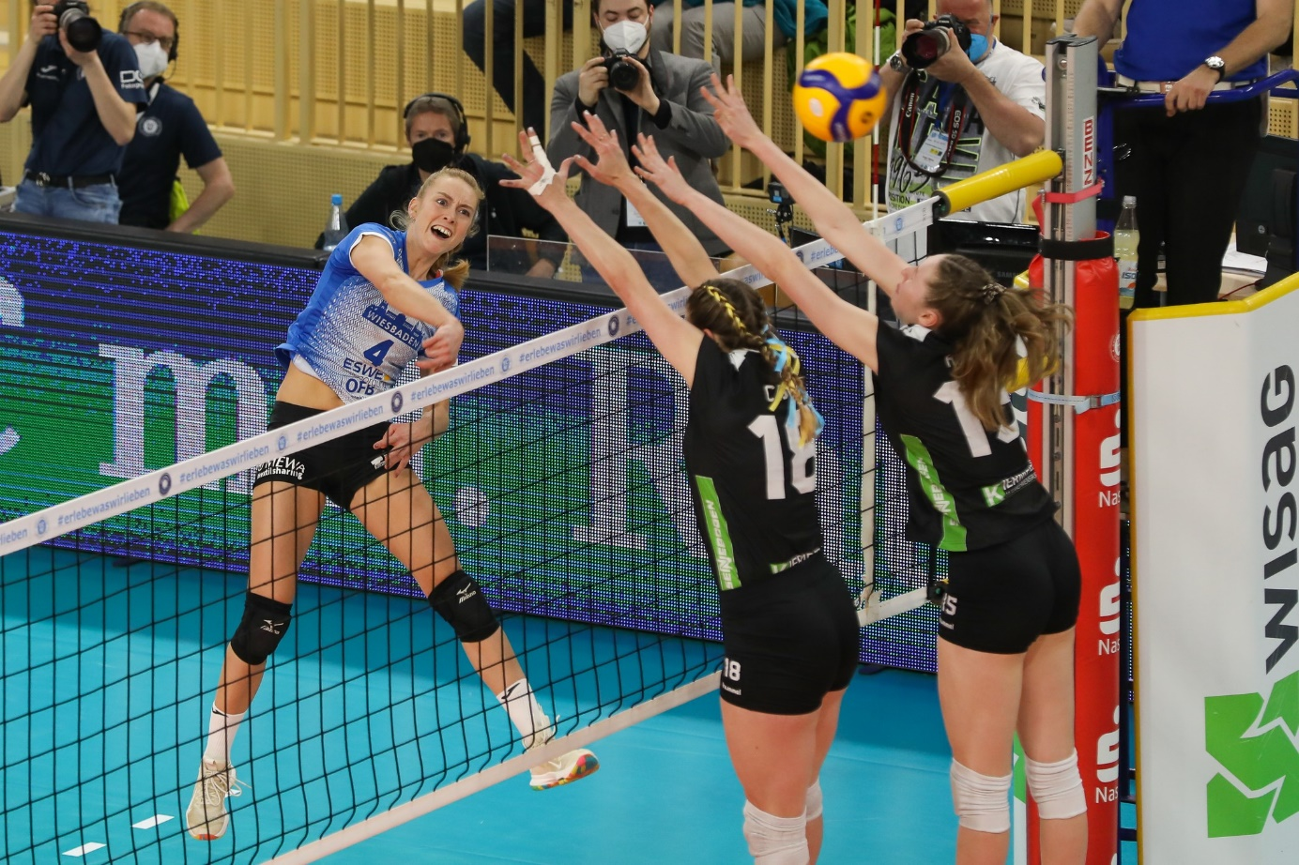Tanja Großer und ihr Team setzte sich erfolgreich gegen NawaRo Straubing durch und erlang drei Punkte im letzten Spiel der Hauptrunde
Foto: Detlef Gottwald | www.detlef-gottwald.de
Über den VC Wiesbaden
Der 1. Volleyball-Club Wiesbaden e.V. wurde 1977 gegründet und ist spezialisiert auf Frauen- und Mädchenvolleyball. Die professionelle Damen-Mannschaft ist seit 2004 ohne Unterbrechung in der
1. Volleyball-Bundesliga vertreten und spielt ihre Heimspiele in der Sporthalle am Platz der Deutschen Einheit, im Herzen der hessischen Landeshauptstadt. Die bislang größten sportlichen Erfolge des VC Wiesbaden sind der Einzug in das DVV-Pokalfinale in der Saison 2012/2013 und 2017/2018 sowie die Deutsche Vizemeisterschaft in der Saison 2009/2010. Auch die erfolgreiche Nachwuchsarbeit ist Teil des VCW. Aktuell bestehen über 30 Nachwuchs-Teams, die in den vergangenen Jahren zahlreiche Titel bei überregionalen Volleyball-Meisterschaften sowie im Beachvolleyball erkämpften. Als Auszeichnung dafür erhielt der VC Wiesbaden im Jahr 2016 das „Grüne Band“ des Deutschen Olympischen Sportbundes (DOSB). Der VC Wiesbaden ist Lizenzgeber der unabhängigen VC Wiesbaden Spielbetriebs GmbH, die die Erstliga-Mannschaft stellt. Der Verein ist zudem Mitglied der Volleyball Bundesliga (www.volleyball-bundesliga.de) sowie des Hessischen Volleyballverbands (www.hessen-volley.de). Das Erstliga-Team wird präsentiert von den Platin-Lilienpartnern ESWE Versorgung (www.eswe.com) und OFB Projektentwicklung (www.ofb.de).
Text- und Bildmaterial stehen honorarfrei zur Verfügung – beim Bild gilt Honorarfreiheit ausschließlich bei Nennung des Fotografen. Weitere Pressemitteilungen und Informationen unter: www.vc-wiesbaden.de

